Завершен IV Всероссийский фестиваль художественного творчества
«Я вхожу в мир искусств»

В соответствии с приказом Федерального агентства по образованию от 24 января 2008г. № 24 в период с января 2008 года по декабрь 2009 года государственным учреждением культуры «Всероссийский центр художественного творчества учащихся и работников начального профессионального образования Федерального агентства по образованию» проводился IV Всероссийский фестиваль художественного творчества обучающихся и работников образовательных учреждений начального и среднего профессионального образования «Я вхожу в мир искусств».
В рамках фестиваля прошли смотры, конкурсы, семинары по различным видам и жанрам художественного любительского творчества обучающихся и студентов, выставки изобразительного и декоративно-прикладного творчества, тематические профильные смены, в которых приняли участие около четырех тысяч коллективов художественного творчества из 42 субъектов Российской Федерации с общим количеством участников около 200 тысяч человек.
В период с января 2008 года по июнь 2009 года Министерством образования РМ совместно с ГУ ДОД «РДЮЦЭВ» были проведены следующие конкурсы:
- Республиканский конкурс литературных работ «Искусство слова» среди обучающихся учреждений начального и среднего профессионального образования;
- Республиканский конкурс декоративно-прикладного творчества «Добрых рук мастерство» среди обучающихся;
- Республиканский конкурс программ по дополнительному образованию;
- Республиканский конкурс эстрадной песни «Серебряная музыка» среди обучающихся;
- Республиканский фестиваль молодежных рок-групп «Взгляд вперед».
Всего в конкурсах участвовало более 2 000 человек.
Федеральное агентство по образованию выражает благодарность директору ГУ ДОД «РДЮЦЭВ» Подрядчиковой Н.И. за активное участие в подготовке и проведении мероприятий IV Всероссийского фестиваля художественного творчества «Я вхожу в мир искусств».
По итогам Всероссийского конкурса солистов и вокальных ансамблей эстрадного направления коллектив эстрадного вокала «Многоцветная музыка» (ГУ ДОД «РДЮЦЭВ») показал хорошие результаты.

Вот наши победители:

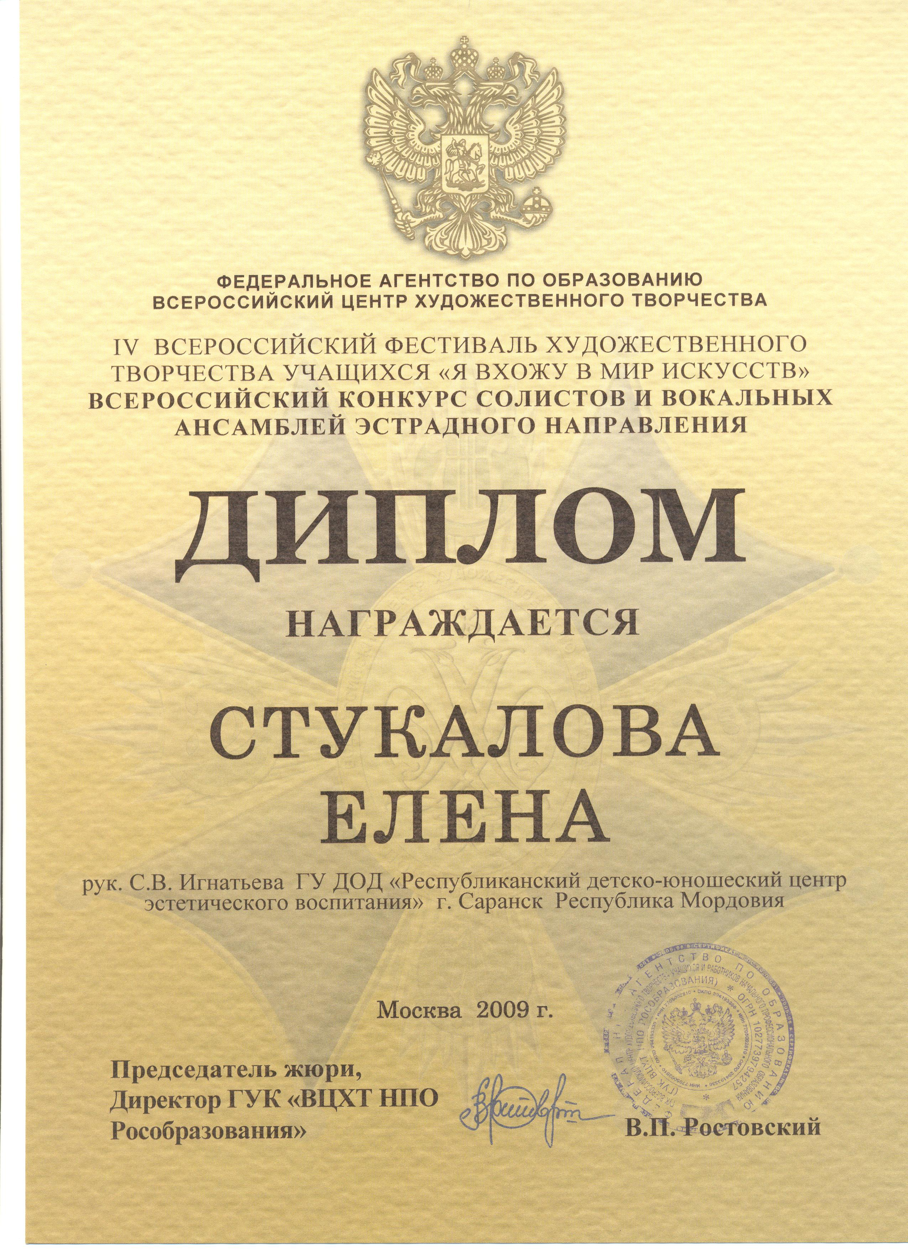
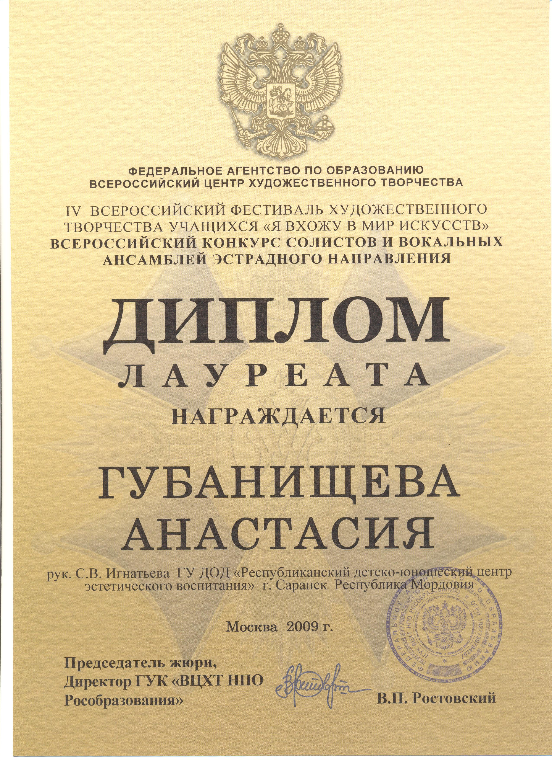
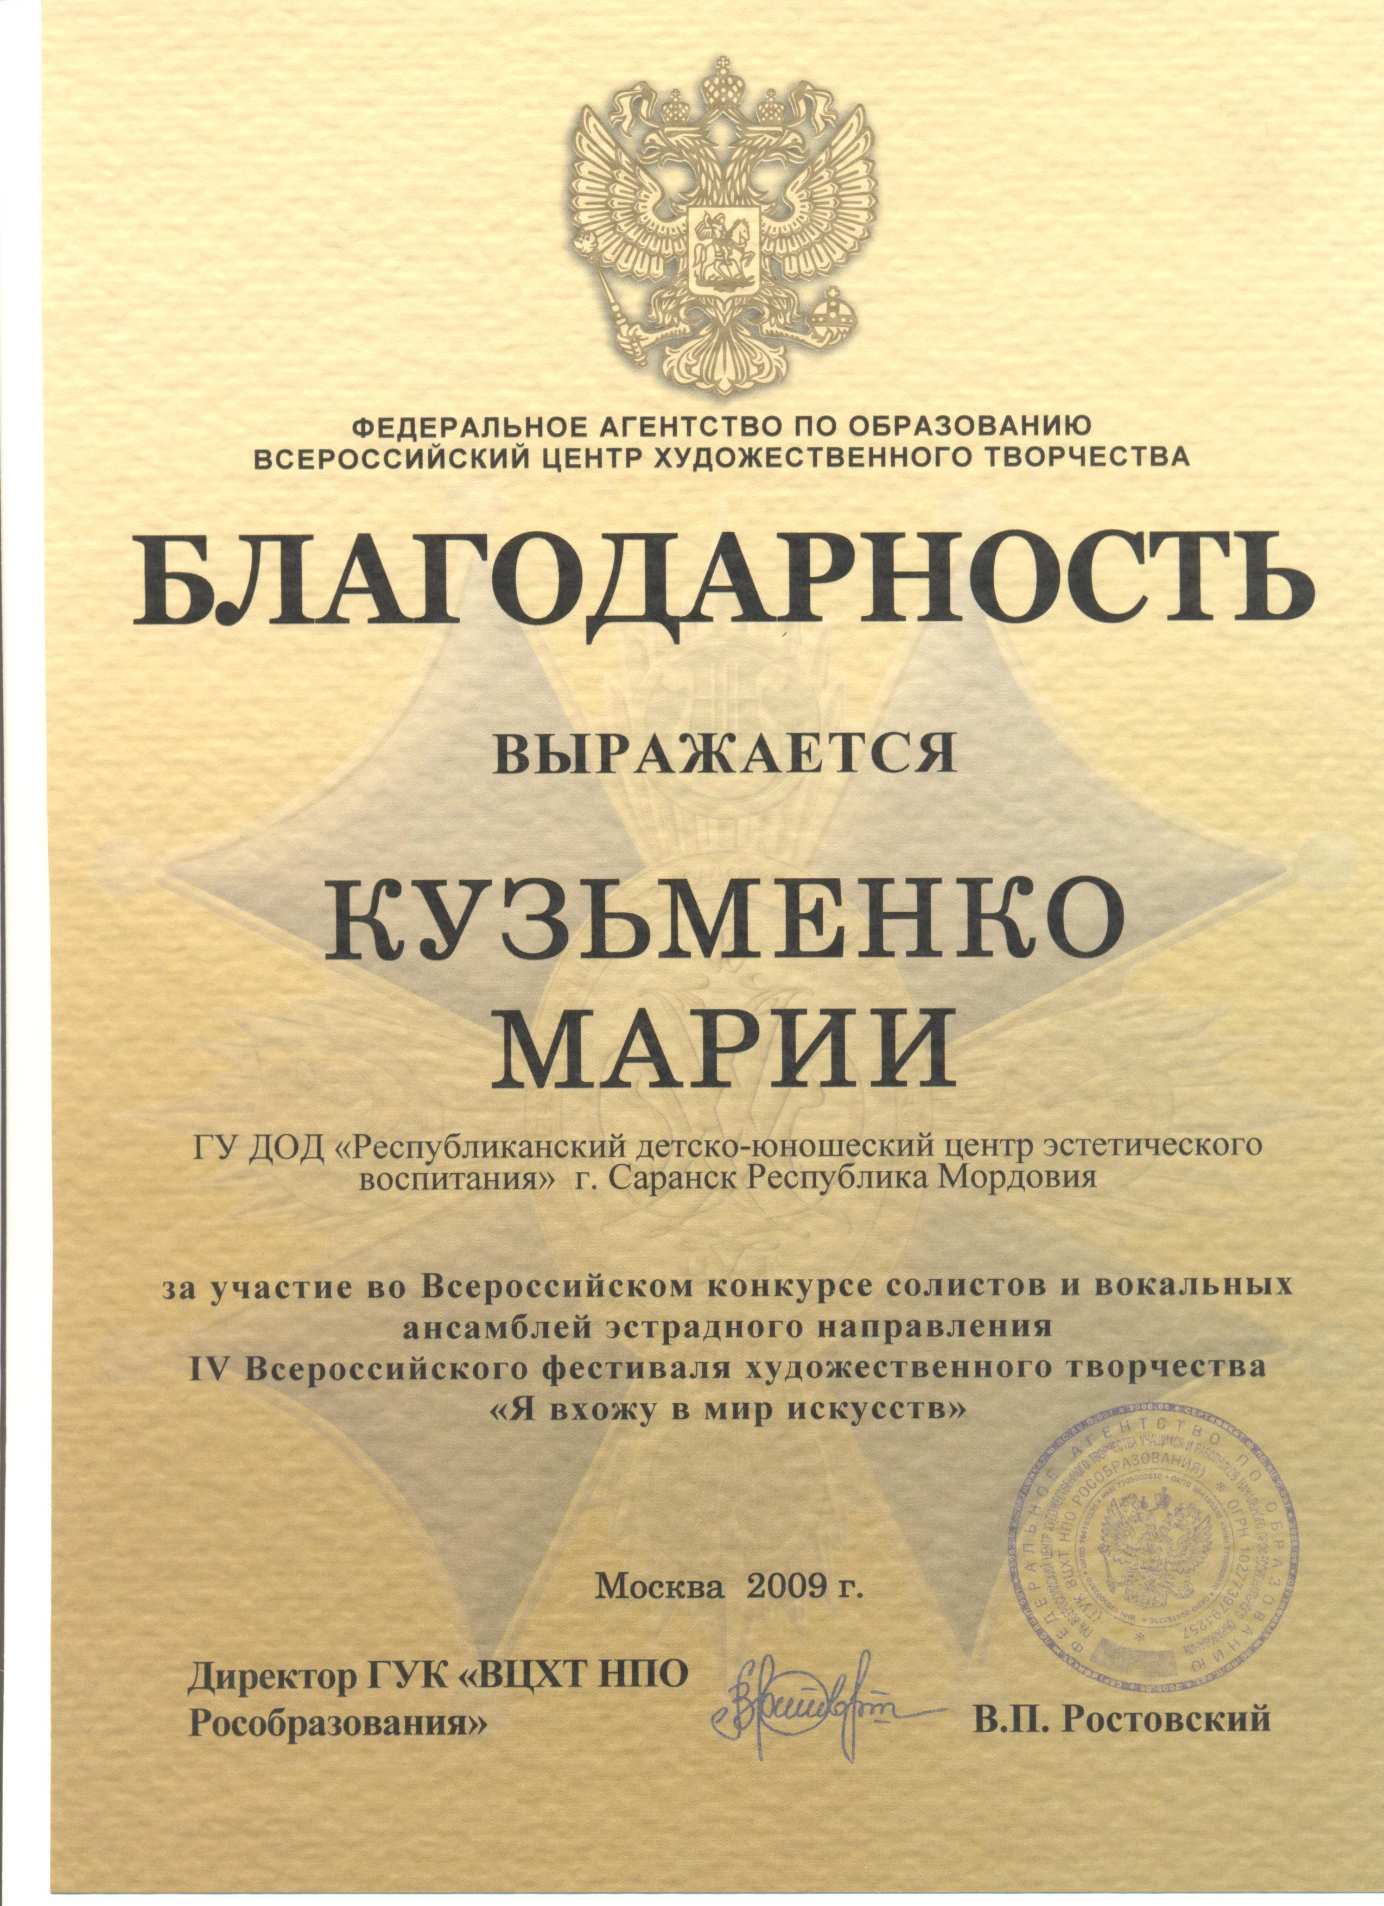

Наумкина С. – методист ГУ ДОД «РДЮЦЭВ»

